2-Laboratoriya ishi

Matn formatlash elementlari bilan ishlash

1. Kirish
HTML (HyperText Markup Language) — veb-sahifalarni yaratishda asosiy vosita bo‘lib, u matnlarni belgilash va foydalanuvchiga qulay ko‘rinishda taqdim etishga xizmat qiladi.
Veb-sahifalarda matn asosiy axborot tashuvchi vosita bo‘lgani uchun uni to‘g‘ri formatlash juda muhim hisoblanadi. Gul do‘koni sahifasida ham gullarning nomi, narxi, tavsifi va chegirmalarini ajratib ko‘rsatish uchun matn formatlash ishlatiladi.
Formatlash orqali muhim eʼlonlar, chegirmalar, yangi gullar yoki aksiya maʼlumotlarini ajratib ko‘rsatish, shuningdek, narxlarni eski va yangi ko‘rinishda berish mumkin.
HTML tilida matnni formatlash uchun maxsus teglar ishlatiladi. Masalan, <b> va <strong> ikkalasi ham matnni qalin chiqaradi, lekin <strong> matnga muhim ma’no beradi.

2. Matn formatlash elementlarining asosiy guruhlari

2.1. Qalin va kursiv yozuvlar
Gul do‘koni sahifasida gullarning nomi yoki maxsus takliflarni ajratib ko‘rsatishda qalin yoki kursiv usullar qo‘llaniladi.
- <b> ... </b> — matnni qalin qilib chiqaradi.
- <strong> ... </strong> — matnni qalin qilib chiqaradi va unga semantik ahamiyat beradi.
- <i> ... </i> — matnni kursiv (qiya) qilib chiqaradi.
- <em> ... </em> — matnga urg‘u berish uchun ishlatiladi, kursiv ko‘rinishda chiqadi.
Misol:

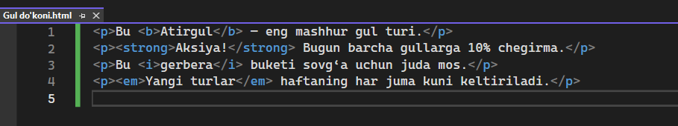2.2. Chizilgan va belgilangan matnlar
Narxlar va e’ lonlarda belgilash yoki o’chirish orqali ma’ lumotlarni ajratish mumkin.
- <u> ... </u> — matn tagiga chiziq chizadi.
- <mark> ... </mark> — matnni sarg‘ish fon bilan belgilab ko‘rsatadi.
- <s> ... </s> — ustidan chizilgan matn (odatda eski yoki noto‘g‘ri ma’lumot uchun).
- <del> ... </del> — o‘chirilgan ma’lumot sifatida belgilangan matn.
- <ins> ... </ins> — yangi qo‘shilgan ma’lumotni ko‘rsatadi (ko‘pincha tagiga chiziladi).
Misol:

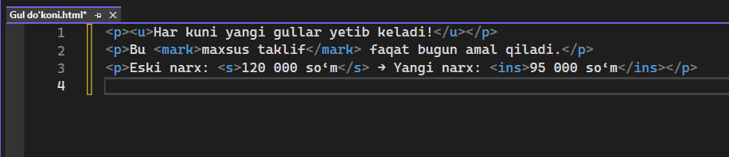2.3. Ilmiy ifodalarda ishlatiladigan teglar
Ba’ zi hollarda gul o’g’itlari yoki suv eritmalari haqidagi ma’lumotlarda kimyoviy ifodalar ishlatiladi.
<sup> ... </sup> — yuqori indeks.
<sub> ... </sub> — pastki indeks.
Misol:

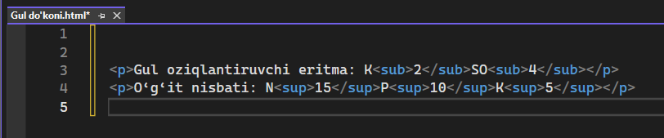2.4. Matn hajmi va ko‘rinishini boshqarish

Gul do’koni sahifasida ayrim matnlarni kichikroq yoki katta shirift bilan ajratish foydali.
- <small> ... </small> — matnni kichikroq qilib chiqaradi.
- <big> ... </big> — matnni kattalashtiradi (HTML5 da eskirgan).
- <abbr> ... </abbr> — qisqartmalarni yozishda ishlatiladi, ustiga sichqoncha olib borilganda to‘liq ma’no chiqadi.
- <q> ... </q> — matnni qo‘shtirnoq ichida chiqaradi.
- <blockquote> ... </blockquote> — sitata (katta ko‘rinishda ajratilgan matn).
Misol:

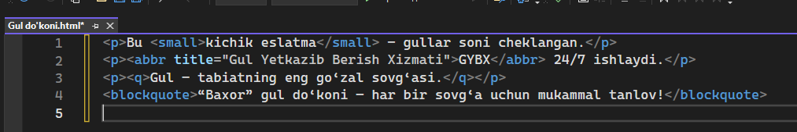2.5. Kod va maxsus belgilarni chiqarish

Sayt yaratuvchilar yoki ma’lumot texniklari uchun ba’zi HTML kod misollari ko’rsatilishi mumkin.

<code> ... </code> — kod parchalarini ko‘rsatadi.
<pre> ... </pre> — matnni yozilgan ko‘rinishda (bo‘sh joy va qatorlarni saqlab) chiqaradi.
&lt;, &gt;, &amp; kabi belgilar maxsus HTML simvollaridir.
Misol:

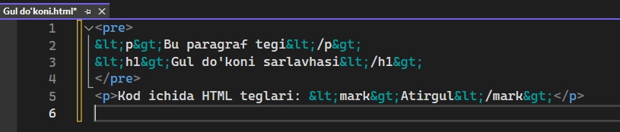3. Matn formatlashning amaliy qo‘llanishi (Gul do’konida)
• Reklama va e’lonlar — <b>va</b> <mark> yordamida matnni ajratish.
• Narxlar — eski va yangi narxlarni <s> va <ins> yordamida taqqoslash.
• Aksiya xabarlari — <strong> va <u> teglarida ta’kidlash.
• Mahsulot tavsifi — kursiv yoki kichik shrift orqali ajratish.
• Ilmiy ma’lumotlar — <sup> va <sub> bilan kimyoviy ifodalar yozish.

4. Matn formatlashda CSS roli
HTML formatlash elementlari ko‘proq semantik ma’no beradi. Dizaynni chiroyli qilish uchun CSS (Cascading Style Sheets) qo‘llaniladi.
Misol (CSS yordamida):

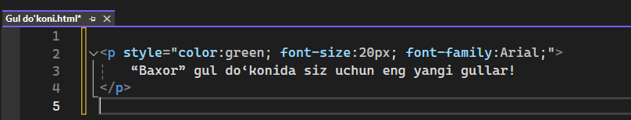5. Xulosa
Matn formatlash elementlari Gul do’koni veb-sahifalarni yanada chiroyli, o‘qilishi qulay va tushunarli qilishga xizmat qiladi.
- <b>, <i>, <u>, <mark> matin ko‘rinishni o‘zgartiradi,
- <strong>, <em>, <abbr> semantik ma’no beradi.
- <s>, <ins>, <sub>, <sup> narx va formulalarda ishlatiladi.
Shunday qilib, matn formatlash elementlarini to‘g‘ri qo‘llash orqali “Gul do‘koni” sahifasi foydalanuvchilar uchun yanada jozibali va tushunarli ko‘rinishga ega bo‘ladi.
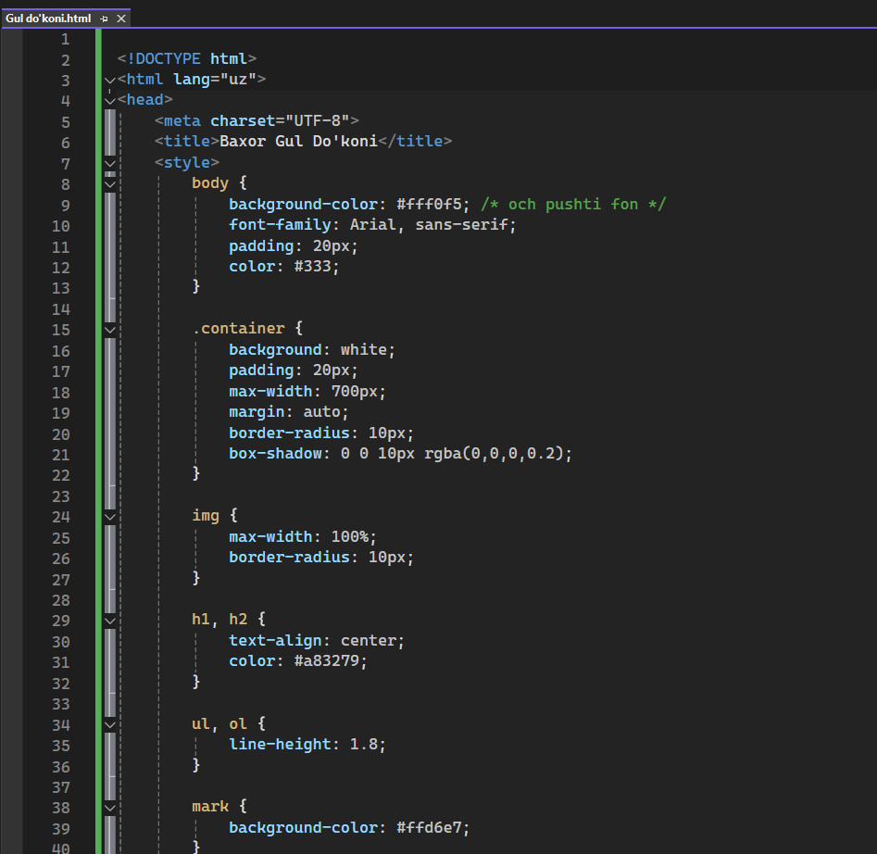
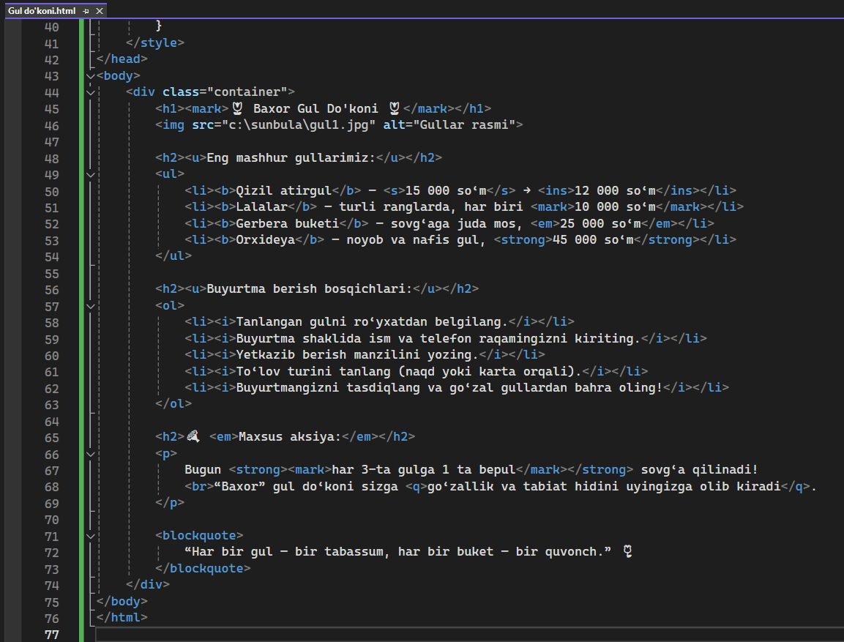
Brouzerda natija.
